一、供应商报价需知：
- 投标资料纸质版一式两份，密封加盖单位公章递交。
- 请在投标资料的封面备注项目名称、公司联系人、联系方式。
- 需于截止日期前递交投标资料至采购处，所有资料均需加盖企业红章，包括但不仅限于以下资料：
1.技术标1份：
① 供应商三证复印件（企业组织机构代码、税务登记证、营业执照复印件）
② 投标产品详细产品参数和介绍（包括且不仅限于产品制造商及品牌、材质、规格、技术参数等对采购需求的响应程度）
③供货及售后服务能力（包括且不仅限于产品销售同类业绩、交货期、质保期、售后服务承诺）
④ 其他供应商认为需要提供的文件
2.商务标1份，需单独密封在信封内
①报价一览表：请注明投标产品名称、规格型号、制造商、品牌等相关信息。本次报价价格包含货物到达医院指定位置并能正常使用所需的一切费用，包括但不限于包装费、运输费、装卸费、税费、售后等。
②投标人针对报价需要说明的其他文件和说明（如有）。
3. 评标办法：本项目中标一家，评标总得分最高者为中标供应商。
评标总得分=产品质量技术分（满分10分）/投标报价。
产品技术分（满分10分）
序号 | 评标内容 | 满分分值
1 | 产品质量技术分 | 0-8分
2 | 供货及售后服务能力（包含且不仅限于产品销售同类业绩、交货期、质保期、售后服务承诺） | 0-2分

- 采购需求：
通风柜（全钢型）：1500*850*2350mm分为上箱、台面、下箱三部分
上箱部分：①外壳采用1.2mm镀锌冷轧钢板压制成型，表面经纯环氧树脂塑粉高温固化处理。
②前后支柱采用专用铝合金型材框架，表面经环氧树脂塑粉高温固化处理。
③内衬板、导流板采用6mm厚抗倍耐特板制作，三段式导流板安装位置与角度能使排气均匀分布，确保不同比重气体均能有效排出。
④视窗为5mm厚安全防暴钢化玻璃，可以利用滑轮及配重上下开启，停于任意位置，最大开启高度750 mm，视窗把手采用铝合金型材表面经纯环氧树脂静电喷涂。
⑤在铝合金型材立面上设有日光灯开关、风机开关，并预留多组已开挖的插座、遥控水阀和气阀位置并辅以塑料件装饰。电源输出220V 5A或380V 15A，电路配带过载及短路保护装置。
⑥通风采用UPVC耐蚀风管及UPVC罩顶。型号：MPF-250,电压:交流220v≈,j静压90pa,转速2000转/分，风量1500m³，功率85W,频率50Hz,噪音40db,排风口径Φ250，防水IPX2。（配风机）（风管约3米/台）
下箱部分：①外壳采用1.2mm镀锌冷轧钢板压制成型，表面经纯环氧
树脂塑粉高温固化处理，内衬6mmPVC板加以铆钉紧固。
②后端预留200mm水电通道，背板为6mmPVC板，开挖洞口，便于上下水、电源、气体管路等安装。
③设计防酸储物功能，托斗采用PVC材料焊制成型。
台面部分：采用实芯理化板，四周边缘背边加工，总厚度为25.4mm，配置PP一体成型水槽（约400*350*260），采用竖安装方式，增大台面利用空间，单联上水嘴。在台面前端置有冲压了很多孔径的拱形专用补风铝型材，用于柜外同柜内风阻大小不一样时的补风，防止柜内出现负压。
下箱部分：①外壳采用1.2mm镀锌冷轧钢板压制成型，表面经纯环氧
树脂塑粉高温固化处理，内衬6mmPVC板加以铆钉紧固。②后端预留200mm水电通道，背板为6mmPVC板，开挖洞口，便于上下水、电源、气体管路等安装。③设计防酸储物功能，托斗采用PVC材料焊制成型。

质保期≥1年，到货期：合同签订后10天

参考图片

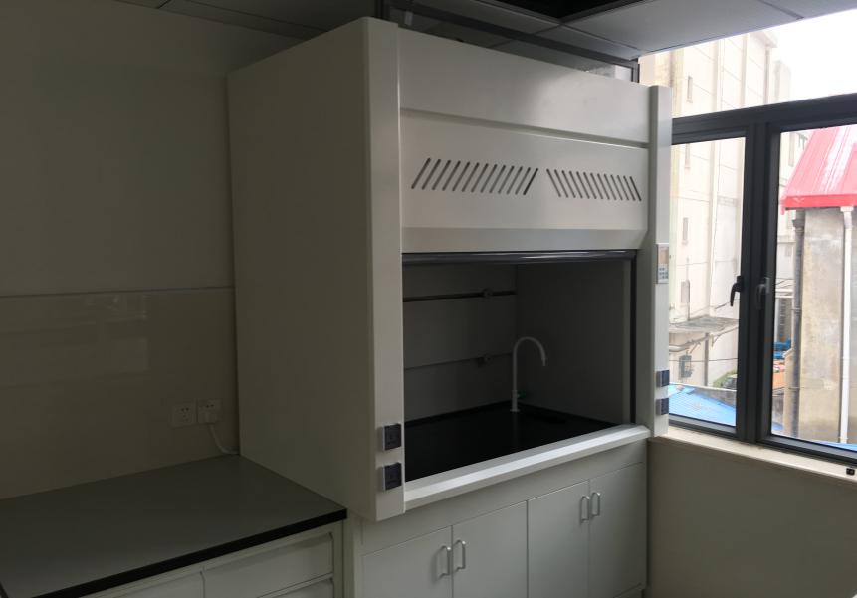

三．对规格要求有问题，请联系后勤保障处 陈老师：0577-85676866

